TIẾNG VIỆT
CHỦ ĐIỂM: BẠN BÈ BỐN PHƯƠNG
LUYỆN NÓI VÀ NGHE
Tiết 1: TRAO ĐỔI: EM ĐỌC SÁCH BÁO
I. YÊU CẦU CẦN ĐẠT
- Nhớ nội dung, kể hoặc đọc lại được câu chuyện (bài thơ, bài văn) đã đọc ở nhà về một nước bạn (hoặc về tình hữu nghị).
- Lắng nghe bạn kể (đọc), biết nhận xét, đánh giá lời kể (giọng đọc) của bạn.
- Biết trao đổi cùng các bạn về câu chuyện (bài thơ, bài văn).
- Biết kể chuyện (đọc bài thơ, bài văn), biết trao đổi cùng các bạn một cách chủ động, tự nhiên, tự tin; nhìn vào mắt người cùng trò chuyện
- Phát triển năng lực văn học: Biết bày tỏ sự yêu thích các chi tiết thú vị
trong câu chuyện.
Từ đó hình thành và phát triển:
- Năng lực tự chủ, tự học: lắng nghe, đọc bài. Nêu được nội dung bài.
- Năng lực giải quyết vấn đề và sáng tạo: tham gia trò chơi, vận dụng.
- Năng lực giao tiếp và hợp tác: tham gia đọc trong nhóm.
- Phẩm chất yêu nước: Biết yêu cảnh đẹp, yêu quê hương đất nước.
- Phẩm chất nhân ái: Biết yêu quý bạn bè qua bài thơ.
- Phẩm chất chăm chỉ: Chăm chỉ đọc bài, có nếp tự đọc sách.
- Phẩm chất trách nhiệm: bảo vệ net truyền thống của đất nước.
II. ĐỒ DÙNG DẠY HỌC
- Kế hoạch bài dạy, bài giảng Power point, ti vi, máy tính.
- SGK và các thiết bị, học liệu phục vụ cho tiết dạy.
III. CÁC HOẠT ĐỘNG DẠY VÀ HỌC
Hoạt động của giáo viên | Hoạt động của học sinh
1. Khởi động.
- GV giới thiệu chủ điểm và cùng chia sẻ với HS về một vài đất nước trên thế giới.  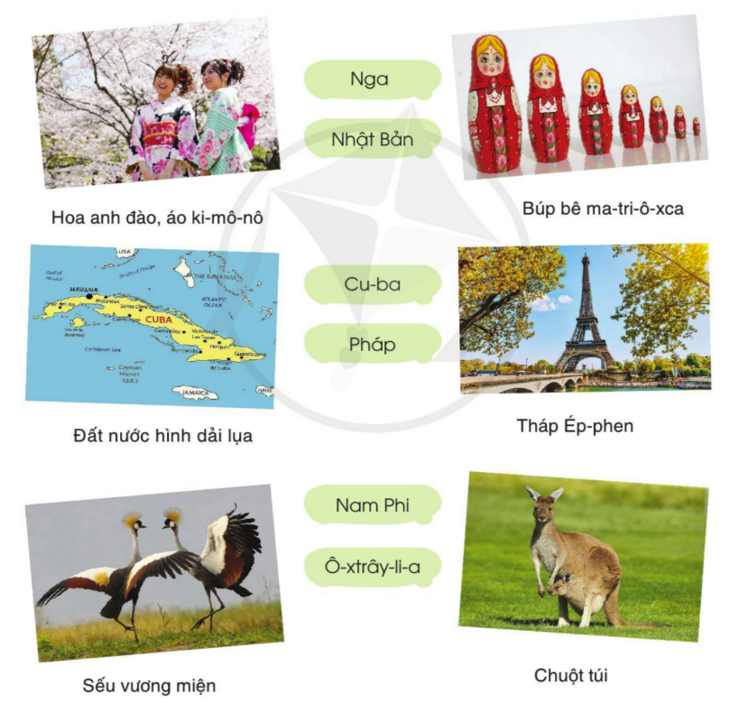  + Trong bức tranh trên có đặc trưng của những đất nước nào?  + Em thích đất nước nào nhất?  - GV Nhận xét, tuyên dương.  - GV dẫn dắt vào bài mới | - HS quan sát tranh, lắng nghe.  + HS trả lời theo suy nghĩ của mình.  - HS lắng nghe.
2. Khám phá:
* Hoạt động: Kể hoặc đọc lại một câu chuyện (bài thơ, bài văn) về một nước bạn (hoặc về tình hữu nghị) mà em đã đọc ở nhà.  - GV mời 1 số đọc sinh kể lại câu chuyện hoặc bài văn bài thơ nói về nước bạn hoặc tình hữu nghị.  - GV giới thiệu bài trong SGK: Xin – ga – po – con rồng châu Á. Đây là bài nói về sự phát triển kì diệu của đất nước láng giềng.  - GV vừa tranh và kết hợp lời.  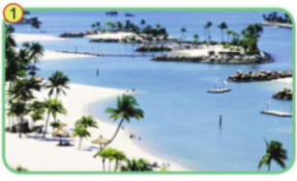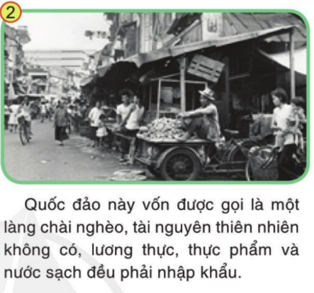  Xin – ga – po – con rồng châu Á  Xin – ga – po là một quốc đảo ở Đông Nam Á, diện tích chỉ tương đương đảo Phú Quốc của Việt Nam.  Quốc đảo này vốn được gọi là một làng chài nghèo, tài nguyên thiên nhiên không có, lương thực, thực phẩm và nước sạch phải nhập khẩu.  Vậy mà ngày nay, Xin – ga – po đã trở thành một nước phát triển. có thu nhập bình quân đúng thứ 2 trên thế giới (năm 2019)  Xin – ga – po cũng được bình chọn là thành phố xanh nhất châu Á đứng thứ 5 trong 10 thành phố sạch nhất thế giới.  Theo Lê Thảo  3. Hoạt động luyện tập: Trao đổi về nội dung câu chuyện (bài thơ, bài văn)  - GV gọi HS đọc câu chuyện.  - YC HS thảo luận theo nhóm tìm hiểu nội dung câu chuyện qua các câu hỏi gợi ý:  + Xin – ga-po ở đâu, có diện tích như thế nào?  + Trước đây, Xin-ga-po nghèo như thế nào?  + Những chi tiết nào cho thấy người dân Xin-ga-po đã bảo vệ môi trường rất tốt?  - GV gọi các nhóm trả lời.  - GV mời HS nêu nội dung bài.  - GV nhận xét, tuyên dương. | - HS đọc câu chuyện mình đã được đọc.  - HS lắng nghe.  - HS quan sát, và nghe nội dung câu chuyện  - HS thảo luận nhóm tìm hiểu nội dung:  + Xin – ga – po thuộc châu Á, có diện tích nhỏ chỉ tương đương đảo Phú Quốc của Việt Nam.  + Trước đây Quốc đảo này vốn được gọi là một làng chài nghèo.  + Được bình chọn là thành phố xanh nhất châu Á đứng thứ 5 trong 10 thành phố sạch nhất thế giới.  - Đại diện nhóm tra lời.  - HS nêu:
4. Vận dụng.
- GV tổ chức vận dụng để củng cố kiến thức và vận dụng bài học vào tực tiễn cho học sinh.  + Cho HS quan sát video cảnh đẹp của đất  nước Xin – ga – po.  + GV nêu câu hỏi đất nước Xin -ga - po có gì khác với đất nước mình theo hiểu biết của em ?  + Em thích hình ảnh nào?  - Nhận xét, tuyên dương  - Nhận xét tiết học, dặt dò bài về nhà. | - HS tham gia để vận dụng kiến thức đã học vào thực tiễn.  - HS quan sát video.  + Trả lời các câu hỏi.  - Lắng nghe, rút kinh nghiệm.
IV. Điều chỉnh sau bài dạy:
.............................................................................................................................
.............................................................................................................................
.............................................................................................................................
--------------------------------------------------------
TIẾNG VIỆT
CHỦ ĐIỂM: BẠN BÈ BỐN PHƯƠNG
Tiết 2+ 3: Bài 5 : BÁC SĨ Y-ÉC-XANH
I. YÊU CẦU CẦN ĐẠT:
- Đọc thành tiếng trôi chảy toàn bài. Phát âm đúng các từ ngữ dễ lẫn, VD: nghiên cứu, là ủi, thổ lộ, im lặng, vì trùng, toa, bị ẩn, băn khoăn, mãi mãi, vỡ
vụn, …Ngắt nghỉ hơi đúng. Biết đọc phân biệt lời nhân vật và lời người
kể chuyện với ngữ điệu phù hợp.
- Hiểu nghĩa các từ ngữ trong bài, VD: ngưỡng mộ, dịch hạch, nhiệt đới, toa hạng ba, bí ẩn, ...
- Hiểu ý nghĩa câu chuyện: ca ngợi lẽ sống cao đẹp của bác sĩ Y-éc- xanh: sống để yêu thương và giúp đỡ đồng loại; sẵn sàng gắn bỏ cuộc đời với mảnh đất Nha Trang nói riêng và Việt Nam nói chung.
- Hiểu và biết sử dụng dấu hai chấm để báo hiệu bộ phận giải thích trong câu.
Từ đó hình thành và phát triển:
- Phát triển năng lực văn học:
+ Hiểu và biết bày tỏ sự yêu thích với những chi tiết cảm động, lời nói hay của bác sĩ Y-éc-xanh trong câu chuyện.
+ Biết chia sẻ với những suy nghĩ mộc mạc, chân thành của người bác sĩ có lẽ sống cao đẹp.
- Năng lực tự chủ, tự học: lắng nghe, đọc bài và trả lời các câu hỏi. Nêu được nội dung bài.
- Năng lực giải quyết vấn đề và sáng tạo: tham gia trò chơi, vận dụng.
- Năng lực giao tiếp và hợp tác: tham gia đọc trong nhóm.
- Phẩm chất yêu nước: Biết yêu cảnh đẹp, yêu trường, lớp qua bài thơ.
- Phẩm chất nhân ái: Biết yêu quý bạn bè, trân trọng tình bạn. Góp phần bồi dưỡng tình cảm yêu thương con người, sẵn sàng chịu đựng khó khăn để giúp đỡ đồng loại.
- Phẩm chất chăm chỉ: Chăm chỉ đọc bài, trả lời câu hỏi.
- Phẩm chất trách nhiệm: Giữ trật tự, học tập nghiêm túc.
II. ĐỒ DÙNG DẠY HỌC
- Kế hoạch bài dạy, bài giảng Power point, ti vi, máy tính.
- SGK vàVBT Tiếng Việt 3.

III. HOẠT ĐỘNG DẠY HỌC
Hoạt động của giáo viên | Hoạt động của học sinh
Tiết 1
1. Khởi động.
- GV chiếu cho HS xem ảnh bác sĩ Y-éc-xanh  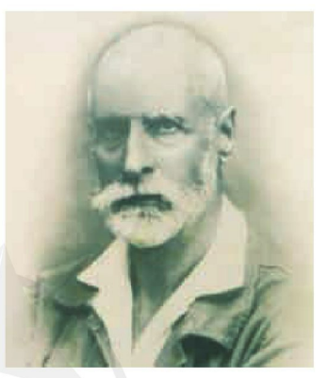  + Em biết người trong ảnh ai không?  - GV giới thiệu: Tên của bác sĩ Y-éc-xanh đã trở nên quen thuộc, gần gũi với Việt Nam. Ở Hà Nội, Thành phố Hồ Chí Minh, Nha Trang, Đà Lạt, Thủ Dầu Một,... đều có đường phố mang tên ông, một số nơi dựng tượng ông ở vị trí trang trọng. Vậy, Y-éc-xanh là ai? Ông có công lao với nước ta như thế nào mà được nhân dân ta quý trọng, được dựng tượng, lưu danh tên tuổi trên nhiều đường phố của Việt Nam? Học bài Bác sĩ Y-éc-xanh, các em sẽ rõ điều đó.  - GV dẫn dắt vào bài mới. | - HS quan sát tranh.  + HS trả lời theo suy nghĩ của mình.  - HS lắng nghe.
2. Khám phá.
* Hoạt động 1: Đọc thành tiếng.  - GV đọc mẫu: Đọc diễn cảm, nhấn giọng ở những từ ngữ giàu sức gợi tả, gợi cảm.  - GV HD đọc: Đọc trôi chảy toàn bài, ngắt nghỉ đúng nhịp thơ.  - Gọi 1 HS đọc toàn bài.  - GV chia đoạn: 4 đoạn  +Đoạn 1: Từ đầu đến những bệnh nhiệt đới.  + Đoạn 2: Tiếp theo cho đến bà chú ý.  + Đoạn 3: Tiếp theo cho đến rộng mở, bình yên.  + Đoạn 4: Còn lại  - GV gọi HS đọc nối tiếp theo đoạn.  - Luyện đọc từ khó: Y -éc - xánh, ngưỡng mộ, dịch hạch, nhiệt đới, toa hạng ba, bí ẩn, …  - Luyện đọc câu:  Hai người cùng im lặng.// Họ nghe rõ tiếng thở dài,/ đổ nhẹ/ những con sóng/ thủy tinh vỡ vụn/ lên bờ cát.//  - Luyện đọc theo đoạn: GV tổ chức cho HS luyện đọc đoạn theo nhóm 4.  - GV nhận xét các nhóm.  * Hoạt động 2: Đọc hiểu.  - GV gọi HS đọc và trả lời lần lượt 4 câu hỏi trong sgk. GV nhận xét, tuyên dương.  - GV hỗ trợ HS gặp khó khăn, lưu ý rèn cách trả lời đầy đủ câu.  + Câu 1: Vì sao bà khách ước ao được gặp bác sĩ Y-éc-xanh?  + Câu 2: Bà khách có ấn tượng về bác sĩ Y-éc-xanh như thế nào?  + Câu 3: Lòng yêu nước của bác sĩ Y-éc-xanh thể hiện ở những câu nói nào?  + Câu 4: Tâm sự của bác sĩ Y-éc-xanh về việc ông ở lại Việt Nam nói lên điều gì?  GV chốt lại ý đúng: Tâm sự của bác sĩ Y-éc-xanh về việc ông ở lại Việt Nam nói lên mong muốn thực hiện lẽ sống yêu thương và giúp đỡ đồng loại. Đó chính là phẩm chất cao đẹp của bác sĩ Y-éc-xanh  - GV mời HS nêu nội dung bài.  - GV Chốt: Ca ngợi lẽ sống cao đẹp của bác sĩ Y-éc- xanh: sống để yêu thương và giúp đỡ đồng loại; sẵn sàng gắn bỏ cuộc đời với mảnh đất Nha Trang nói riêng và Việt Nam nói chung. | - Hs lắng nghe.  - HS lắng nghe cách đọc.  - 1 HS đọc toàn bài.  - HS quan sát  - HS đọc nối tiếp theo đoạn.  - HS đọc từ khó.  - 2-3 HS đọc câu.  - HS luyện đọc theo nhóm 4.  - HS trả lời lần lượt các câu hỏi:  + Vì ngưỡng mộ, vì tò mò muốn biết vì sao bác sĩ Y-éc-xanh chọn cuộc sống ở rất xa Tổ quốc để nghiên cứu những bệnh nhiệt đới.  + Khác xa với trí ưởng tượng của bà, ông ăn mặc rất xuềnh xoảng. Chỉ có đôi mắt đầy bí ẩn của ông làm bà chú ý.  + “Tôi là người Pháp. Mãi mãi tôi là dân nước Pháp. Người ta không thể nào sống thiếu Tổ quốc.’  + HS thảo luận trả lời câu hỏi.  - 1 -2 HS nêu nội dung bài theo suy nghĩ của mình.
Tiết 2
3. Hoạt động luyện tập
1. Tìm trong bài đọc một dấu hai chấm bảo hiệu phần giải thích  - YC HS đọc và nêu yêu cầu bài tập 1  - YC HS thảo luận trao đổi theo cặp  + Tìm câu có dấu hai chấm báo hiệu phần giải thích  - GV mời đại diện nhóm trình bày.  - GV mời các nhóm nhận xét.  - GV nhận xét tuyên dương.  2. Viết tiếp vào vở các câu sau, sử dụng dấu hai chấm để đánh dấu bộ phận giải thích  - GV yêu cầu HS đọc đề bài.  - YC HS làm bài tập vào VBT:Viết tiếp  vào vở các câu sau, sử dụng dấu hai chấm để đánh dấu bộ phận giải thích  - YC HS trao đổi kết quả theo cặp; đọc câu đã viết  - GV nhận xét tuyên dương, gợi ý một số câu.  - GV chiếu bài lên bảng để cả lớp nhận xét câu đã viết.  VD: a) Có hai lí do khiến bà khách ao ước được gặp bác sĩ Y-éc-xanh: ngưỡng mộ người đã tìm ra vi trùng dịch hạch và muốn biết điều gì khiến ông  ở lại Việt Nam.  b) Nhà bác học thật khác xa với những gì bà đã tưởng tượng: một con người ăn  mặc rất giản dị, nhưng đôi mắt chứa đầy bí ẩn. / ... ông ăn mặc rất giản dị và có đôi mắt đầy bí ẩn. | - HS nêu yêu cầu bài  - HS thảo luận theo nhóm đôi  - HS tìm và nêu kết quả  Câu: “Tuy nhiên, tôi với bà đều sống chung trong một ngôi nhà: Trái Đất.”  - HS nhận xét.  - 1-2 HS đọc yêu cầu bài.  - HS làm bài vào vở bài tập  - HS đổi chéo vở kiểm tra kết quả.  - HS nhận xét bài làm của bạn.  - HS theo dõi đối chiếu kết quả.
4. Vận dụng.
- GV tổ chức vận dụng để củng cố kiến thức và vận dụng bài học vào tực tiễn cho học sinh.  + Cho HS quan sát video hình ảnh về bác sĩ Y-éc-xanh  + Em thích nhất hành động việc làm nào của bác sĩ Y-éc-xanh?  - Nhắc nhở các em luôn biết yêu thương quý trọng mọi người. Sẵn sàng giúp đỡ mọi người.  - Nhận xét, tuyên dương  - Nhận xét tiết học, dặt dò bài về nhà. | - HS tham gia để vận dụng kiến thức đã học vào thực tiễn.  - HS quan sát video.  + Trả lời các câu hỏi.  - Lắng nghe, rút kinh nghiệm.
IV. Điều chỉnh sau bài dạy:
.................................................................................................................................
.................................................................................................................................

-------------------------------------------
TIẾNG VIỆT
BÀI VIẾT 5
Tiết 4: EM KỂ CHUYỆN
I. YÊU CẦU CẦN ĐẠT:
- Kể (viết) được câu chuyện Sự tích cây lúa (từ đoạn tốp thợ săn gặp các vị thần núi đến hết) hoặc kể chuyện cùng các bạn đóng vai, thực hành giao lưu với các bạn Lúc-xăm-bua
- Dựa vào sơ đồ gợi ý, thực hiện 5 bước của bài nói. Xác định đúng của đề tài, tìm được ý chính, sắp xếp các ý. Sau đó thực hiện nói theo dàn ý đã sắp xếp, có thể tự điều chỉnh theo góp ý của bạn để hoàn thiện theo câu chuyện của mình;
- Biết kết hợp lời nói với cử chỉ, điệu bộ, nét mặt trong khi kể chuyện.
- Lắng nghe bạn nói, biết nhận xét đánh giá lời kể của bạn.
- Biết trao đổi cùng bạn về nội dung câu chuyện của bạn và của mình.
- Phát triển năng lực văn học: Thể hiện được các chi tiết thú vị trong câu chuyện.
Từ đó hình thành và phát triển:
- Năng lực tự chủ, tự học: lắng nghe, kể được câu chuyện theo yêu cầu.
- Năng lực giải quyết vấn đề và sáng tạo: Kể chuyện biết kết hợp cử chỉ hành động, diễn cảm,...
- Năng lực giao tiếp và hợp tác: Lắng nghe, trao đổi với bạn về nội dung câu chuyện của bạn và của mình. Bồi dưỡng tình cảm hữu nghị với người dân nước bạn.
- Phẩm chất nhân ái: Biết yêu quý và tôn trọng bạn trong bài học kể chuyện.
- Phẩm chất chăm chỉ: Chăm chỉ lắng nghe, kể chuyện theo yêu cầu.
- Phẩm chất trách nhiệm: Giữ trật tự, học tập nghiêm túc.
II. ĐỒ DÙNG DẠY HỌC
- Kế hoạch bài dạy, bài giảng Power point.
- SGK và các thiết bị, học liệu phục vụ cho tiết dạy.

III. HOẠT ĐỘNG DẠY HỌC
Hoạt động của giáo viên | Hoạt động của học sinh
1. Khởi động.
- GV mở Video kể chuyện của một HS trên khác trong lớp, trường hoặc Youtube .  - GV cùng trao đổi với HS về cách kể chuyện, nội dung câu chuyện để tạo niềm tin, mạnh dạn cho HS trong giờ kể chuyện  - GV nhận xét, tuyên dương  - GV dẫn dắt vào bài mới | - HS quan sát video.  - HS cùng trao đổi với Gv về nội dung, cách kể chuyện có trong vi deo, rút ra những điểm mạnh, điểm yếu từ câu chuyện để rút ra kinh nghiệm cho bản thân chuẩn bị kể chuyện.
2. Khám phá.
2.1. Hướng dẫn kể chuyện.  - YC HS đọc đề bài .  - GV HD HS chọn một trong 2 đề.  - GV hướng dẫn HS dựa vào sơ đồ hình tròn để tìm ý, sắp xếp ý.  - GV giới thiệu cho HS biết về 5 bước cần làm cho một bài nói hay. Em cần chú ý thực hiện.  Em chuẩn bị kể (viết) lại câu chuyện  Sự tích cây lúa  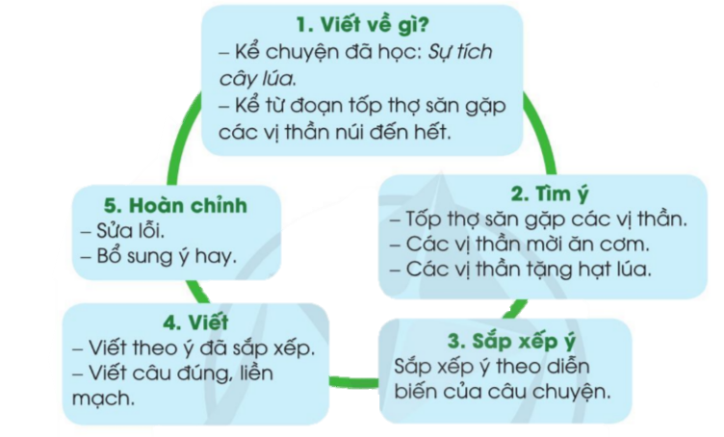  - YC HS trao đổi nhóm đôi và xác định chọn 1 trong 2 đề.  * GV hướng dẫn HS các thực hiện đề 2: kể chuyện em và các bạn đóng vai, thực hành giao lưu với các bạn Lúc-xăm-bua tương tự như đề 1.  2.2. Học sinh xây dựng câu cuyện của mình theo sơ đồ.  - GV hướng dẫn học sinh ghi ra giấy nháp các nội dung theo 5 bước trên.  - GV mời một số HS nói về dự định viết câu chuyện của mình.  - Mời HS khác nhận xét.  - GV nhận xét tuyên dương. | - HS đọc yêu cầu bài.  - HS quan sát 5 bước chuẩn bị và lắng nghe GV hướng dẫn.  - Học sinh ghi ra giấy nháp các nội dung theo 5 bước trên.  - Một số HS giới thiệu về bản thân, nói về việc chuẩn bị để kể lại câu chuyện Sự tích cây lúa.  - HS trao đổi
3. Luyện tập.
3.1 Kể chuyện trong nhóm.  - HS tiếp nối nhau xung phong đọc đoạn văn của mình.  - GV nhận xét, bình chọn những đoạn viết hay.  − GV chữa 5 – 7 bài viết của HS  - Mời HS khác nhận xét.  - GV nhận xét tuyên dương.  3.2. Thi kể chuyện trước lớp.  - GV tổ chức thi kể chuyện.  - Mời HS khác nhận xét.  - GV nhận xét tuyên dương. | - HS nối tiếp đọc đoạn văn của mình.  - HS nhận xét.  - HS thi kể chuyện.  - HS khác nhận xét.  - GV nhận xét tuyên dương.
4. Vận dụng.
- GV cho Hs xem một câu chuyện kể của học sinh nơi khác để chia sẻ với học sinh.  - GV trao đổi những về những hoạt động HS yêu thích trong câu chuyện  - GV giao nhiệm vụ HS về nhà kể lại câu chuyện cho người thân nghe.  - Nhận xét, đánh giá tiết dạy. | - HS quan sát video.  - HS cùng trao đổi về câu chuyện được xem.  - HS lắng nghe, về nhà thực hiện.
IV. Điều chỉnh sau bài dạy:
.......................................................................................................................................
.......................................................................................................................................
.......................................................................................................................................
------------------------------------------------------------------
TIẾNG VIỆT
CHỦ ĐIỂM: BẠN BÈ BỐN PHƯƠNG
Tiết 5+6: Bài 6 : NGƯỜI HỒI SINH DI TÍCH
I. YÊU CẦU CẦN ĐẠT:
- Đọc trôi chảy toàn bài. Phát âm đúng tên riêng nước ngoài, các từ ngữ có âm, vần, thanh HS dễ viết sai. Ngắt nghỉ hơi đúng ở các câu dài.
- Hiểu nghĩa các từ ngữ trong bài. Trả lời được các câu hỏi về nội dung bài đọc.
- Hiểu nội dung bài: Kiến trúc sư Ka-dichcó công lớn trong việc hồi sinh nhiều di tích lịch sử của Việt Nam, góp phần để thế giới công nhận những di tích ấy là Di sản văn hoá thế giới và trở thành những điểm du lịch nổi tiếng trong và ngoài nước.
- Nhận biết được các chi tiết chân thực, hấp dẫn, có giá trị thuyết phục về địa điểm, sự kiện và con người nói đến trong bài văn.
- Luyện tập về so sánh: biết đặt câu có hình ảnh so sánh.
- Phát triển năng lực văn học:
+ Biết bày tỏ thái độ yêu quý, tự hào về các di tích lịch sử đất nước.
+ Cảm nhận được niềm say mê giữ gìn di sản thế giới và hết lòng với đất nước Việt Nam của kiến trúc sư Ka-dích.
Từ đó hình thành và phát triển:
- Năng lực tự chủ, tự học: lắng nghe, đọc bài và trả lời các câu hỏi. Nêu được nội dung bài.
- Năng lực giải quyết vấn đề và sáng tạo: tham gia trò chơi, vận dụng.
- Năng lực giao tiếp và hợp tác: tham gia đọc trong nhóm.
- Phẩm chất yêu nước: Góp phần bồi dưỡng niềm tự hào về lịch sử dân tộc.
- Phẩm chất nhân ái: Nâng cao ý thức quý trọng con người
- Phẩm chất chăm chỉ: Chăm chỉ đọc bài, trả lời câu hỏi.
- Phẩm chất trách nhiệm: Say mê với công việc
II. ĐỒ DÙNG DẠY HỌC
- Kế hoạch bài dạy, bài giảng Power point, ti vi, máy tính.
- SGK và VBT Tiếng Viêt 3

III. HOẠT ĐỘNG DẠY HỌC
Hoạt động của giáo viên | Hoạt động của học sinh
Tiết 1
1. Khởi động.
- GV chiếu 2 bức tranh yêu cầu hs quan sát tranh và trả lời câu hỏi.  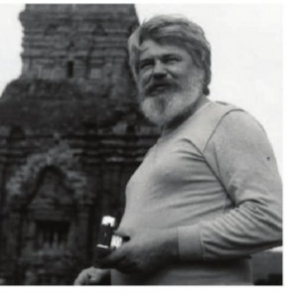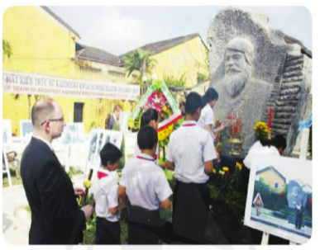  + Tranh vẽ gì?  + Em thấy ấn tượng với hình ảnh nào trong tranh?  - GV Nhận xét, tuyên dương.  - GV dẫn dắt vào bài mới  - GV giới thiệu về kĩ sư Ka – dích.  Trong lịch sử xây dựng và bảo vệ Tổ quốc, Việt Nam luôn nhận được những tình cảm tốt đẹp và sự giúp đỡ của bạn bè quốc tế. Nhiều nhà khoa học nước ngoài đã cống hiến tài năng và sức lực giúp nhân dân Việt Nam dựng xây đất nước và giữ gìn những di tích lịch sử mang tầm cỡ Di sản thế giới. Đọc bài Người hồi sinh di tích hôm nay, các em sẽ biết thêm một câu chuyện cảm động về kiến trúc sư người Ba Lan tên là Ka-dích, người đã có công lớn trong việc hồi sinh nhiều di sản văn hoá, lịch sử quý báu của Việt Nam. | - HS quan sát tranh, lắng nghe yêu cầu  + HS trả lời theo suy nghĩ của mình.  - HS lắng nghe.
2. Khám phá
* Hoạt động 1: Đọc thành tiếng.  - GV đọc mẫu: Đọc diễn cảm, nhấn giọng ở những từ ngữ giàu sức gợi tả, gợi cảm.  - GV HD đọc: Đọc trôi chảy toàn bài, ngắt nghỉ đúng.  - Gọi 1 HS đọc toàn bài.  - GV chia đoạn: (3 khổ)  + Đoạn 1: Từ đầu đến địa điểm du lịch hấp dẫn.  + Đoạn 2: Tiếp theo cho đến nông dân thực thụ.  + Đoạn 3: Còn lại  - GV gọi HS đọc nối tiếp theo đoạn.  - Luyện đọc từ khó: hồi sinh, Ka - dích, di sản, trùng tu,…  - Luyện đọc câu:  Từ đất nước Ba Lan xa xôi,/ ông đã đến Việt Nam/ và cống hiến hết mình /cho việc hồi sinh nhiều di sản văn hóa suốt 17 năm trời,/ cho đến những ngày cuối đời.//  - Luyện đọc đoạn: GV tổ chức cho HS luyện đọc bài theo đoạn.  - GV nhận xét các nhóm.  * Hoạt động 2: Đọc hiểu.  - GV gọi HS đọc và trả lời lần lượt 4 câu hỏi trong sgk. GV nhận xét, tuyên dương.  - GV hỗ trợ HS gặp khó khăn, lưu ý rèn cách trả lời đầy đủ câu.  + Câu 1: Ông Ka-dích là người nước nào?  + Câu 2: Ông Ka-dích tham gia trùng tu và giới thiệu những di sản nổi tiếng nào của Việt Nam?  + Câu 3: Tinh thần làm việc của ông Ka-dích khi tham gia trùng tu khu thánh địa Mỹ Sơn nói lên điều gì về ông?  + Câu 4: Câu chuyện về kiến trúc sư Ka-dích có điểm gì giống câu chuyện về bác sĩ Y-éc-xanh mà em đã học?  - GV mời HS nêu nội dung bài.  - GV Chốt: Kiến trúc sư Ka-dich có công lớn trong việc hồi sinh nhiều di tích lịch sử của Việt Nam, góp phần để thế giới công nhận những di tích ấy là Di sản văn hoá thế giới và trở thành những điểm du lịch nổi tiếng trong và ngoài | - Hs lắng nghe.  - HS lắng nghe cách đọc.  - 1 HS đọc toàn bài.  - HS quan sát  - HS đọc nối tiếp theo đoạn.  - HS đọc từ khó.  - 2-3 HS đọc câu.  - HS luyện đọc theo nhóm 3.  - HS trả lời lần lượt các câu hỏi:  + Ông Ka-dich là người Ba Lan.  + Ông Ka-dích tham gia trùng tu và giới thiệu những di sản nổi tiếng của Việt Nam là: đô thị cổ Hội An, thánh địa Mỹ Sơn, Hoàng thành Huế.  + Tinh thần làm việc của ông Ka-dích khi tham gia trùng tu khu thánh địa Mỹ Sơn nói lên rằng ông là một người giản dị, mộc mạc, không ngại khó khăn, gian khổ, hết lòng vì công việc.  + Câu chuyện về kiến trúc sư Ka-dích có điểm giống câu chuyện về bác sĩ Y-éc-xanh mà em đã học là: cả hai người đều rời khỏi quê hương của mình để đến Việt Nam và cống hiến hết mình cho sự nghiệp, cho người dân nơi đây.  - 1 -2 HS nêu nội dung bài theo suy nghĩ của mình.
Tiết 2
3. Hoạt động luyện tập
1. Chọn từ ngữ thích hợp với ô trống để tạo hình ảnh so sánh.  a, Sông Hoài duyên dáng Hội An  Đèn hoa lấp lãnh như ….ngàn sao sa  Ca dao  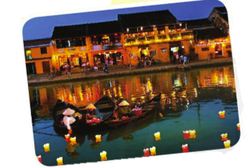  b, Những khóm phong lan đuôi chồn lá dài móc trên cành đa …..bờm ngựa thả xuống những chùm hoa tím khiêm tốn, dịu dàng.  Ma Văn Kháng  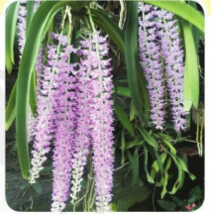  - GV yêu cầu HS đọc đề bài.  - GV giao nhiệm điền từ còn thiếu vào VBT  - YC HS trao đổi vở kiểm tra.  - GV mời HS nêu các từ còn thiếu.  - GV mời HS nhận xét.  - GV nhận xét tuyên dương.  2. Đặt một câu có hình ảnh so sánh để tả một sự vật (đồ vật, bông hoa hoặc con vật,...) mà em yêu thích.  - GV yêu cầu HS đọc đề bài.  - GV HD hs câu mẫu.  Mẫu: Bộ lông thỏ óng mượt như tơ.  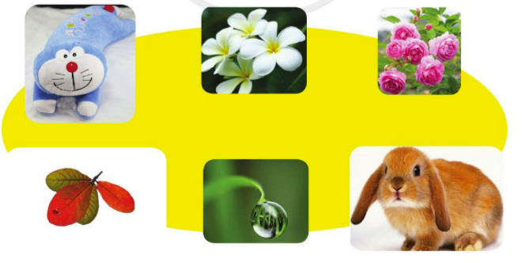  - GV giao nhiệm vụ làm việc chung cả lớp  - GV mời HS trình bày.  - GV mời HS khác nhận xét.  - GV nhận xét tuyên dương. | - 1-2 HS đọc yêu cầu bài.  - HS làm bài tập trong VBT  - HS trao đổi VBT.  - HS nêu.  a) Sông Hoài duyên dáng Hội An  Đèn hoa lấp lánh như ngàn sao sa.  b) Những khóm phong lan đuôi chồn lá dài móc trên cành đa giống như bờm ngựa thả xuống những chùm hoa tím khiêm tốn, dịu dàng.  - HS nhận xét.  - 1-2 HS đọc yêu cầu bài.  - HS dựa theo mẫu suy nghĩ hoàn thành bài tập.  - Một số HS trình bày theo kết quả của mình  + Mặt Trời đỏ rực như hòn lửa.  + Trên trời mây trắng như bông.  + Dòng sông mềm mại như dải lụa.
4. Vận dụng.
- GV tổ chức vận dụng để củng cố kiến thức và vận dụng bài học vào thực tiễn cho học sinh.  + Cho HS quan sát video về một vài di tích lịch sử của nước ta.  + GV nêu câu hỏi: Em thích nhất di tích lịch  nào? Vì sao?  - Nhận xét, tuyên dương  - Nhận xét tiết học, dặt dò bài về nhà. | - HS tham gia để vận dụng kiến thức đã học vào thực tiễn.  - HS quan sát video.  + Trả lời các câu hỏi.  - Lắng nghe, rút kinh nghiệm.
IV. Điều chỉnh sau bài dạy:
.................................................................................................................................
.................................................................................................................................
.................................................................................................................................
-------------------------------------------
TIẾNG VIỆT
GÓC SÁNG TẠO
Tiết 7: VIẾT VỀ MỘT NHÂN VẬT TRONG TRUYỆN
I. YÊU CẦU CẦN ĐẠT:
- HS biết viết về một nhân vật đã học: bác sĩ Y-éc-xanh (trong bài Bác sĩ Y-éc-xanh) hoặc kiến trúc sư Ka-dích (trong bài Người hồi sinh di tích).
+ Thông qua tình huống cụ thể nêu trong đề bài, dựa vào hiểu biết của mình, HS nêu được những nét cơ bản về bác sĩ Y-éc-xanh (hoặc kiến trúc sư Ka-dích) nhằm giải thích cho người khác hiểu về nhân vật đó.
+ Chữ viết rõ ràng, mắc ít lỗi chính tả, ngữ pháp.
- Phát triển năng lực văn học:
+ Biết chọn một số chi tiết, hình ảnh nổi bật, thể hiện công lao của bác sĩ Y-éc-xanh (hoặc kiến trúc sư Ka-dich).
+ Đoạn văn mạch lạc, có cảm xúc.
Từ đó hình thành và phát triển:
- Năng lực tự chủ, tự học: lắng nghe, kể được câu chuyện theo yêu cầu.
- Năng lực giải quyết vấn đề và sáng tạo: Kể chuyện biết kết hợp cử chỉ hành động, diễn cảm,...
- Năng lực giao tiếp và hợp tác: Lắng nghe, trao đổi với bạn về nội dung câu chuyện của bạn và của mình. Bồi dưỡng tình cảm hữu nghị với người dân nước bạn.
- Phẩm chất nhân ái: Biết yêu quý và tôn trọng bạn trong bài học kể chuyện.
- Phẩm chất chăm chỉ: Chăm chỉ lắng nghe, kể chuyện theo yêu cầu.
- Phẩm chất trách nhiệm: Hoàn thành sản phấm viết có tính sáng tạo, học tập nghiêm túc.
II. ĐỒ DÙNG DẠY HỌC
- Kế hoạch bài dạy, bài giảng Power point, ti vi, máy tính.
- SGK và VBT

III. HOẠT ĐỘNG DẠY HỌC
Hoạt động của giáo viên | Hoạt động của học sinh
1. Khởi động.
- GV mở chiếu 2 bức tranh về bác sĩ Y- éc-xanh và kiến trúc sư Ka- dích .  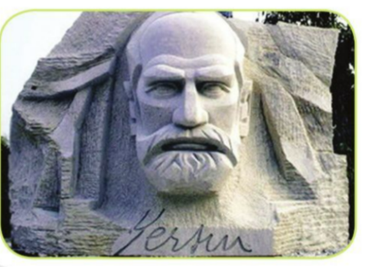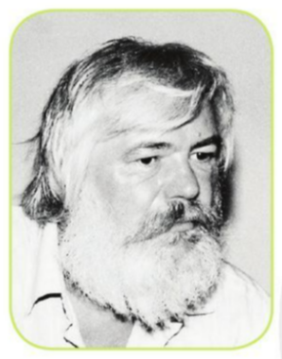  - GV cùng trao đổi với HS về hai nhân vật.  - GV dẫn dắt vào bài mới.  Các em đã được đọc về hai nhân vật có công lao đối với Việt Nam, được nhân dân ta yêu mến. Đó là bác sĩ người Pháp Y-éc-xanh và kiến trúc sư người Ba Lan Ka-dích. Trong tiết học hôm nay, dựa vào hiểu biết ở bài tập đọc và tài liệu tham khảo được, các em sẽ tập viết đoạn văn nói về một trong hai nhân vật nêu trên. Em cần vận dụng sáng tạo những hiểu biết của mình để viết theo tình huống đặt ra trong một đề bài cụ thể.  - GV dẫn dắt vào bài mới | - HS quan sát video.  - HS cùng trao đổi với Gv về nội dung, cách kể chuyện có trong vi deo, rút ra những điểm mạnh, điểm yếu từ câu chuyện để rút ra kinh nghiệm cho bản thân chuẩn bị kể chuyện.
2. Khám phá.
2.1. Hướng dẫn viết.  - GV mời 2 HS đọc 2 đề bài trong SGK.  - YC HS tự xác định cho mình viết theo một đề bài (a hoặc b). HS đọc thầm và | - HS đọc yêu cầu bài.  - HS quan sát 5 bước chuẩn bị và lắng nghe GV hướng dẫn.

suy nghĩ về đề bài đã chọn.  - GV mời 2 HS nói trước lớp về 2 đề bài, theo gợi ý sau:  Đề bài a: Một du khách hỏi vì sao nhiều đô thi Việt Nam có đường phố mang tên Y-éc-xanh. Em hãy viết đoạn văn về bác sĩ Y-éc-xanh để trả lời vị khách đó.  + Em sẽ giới thiệu nhân vật như thế nào?  + Em viết thế nào để giải thích cho vị khách hiểu điều trên?  Đề bài: b) Một du khách hỏi vì sao ở Hội An có bức tượng kiến trúc sư Ka-dích. Em hãy viết một đoạn văn về kiến trúc sư Ka-dích để trở lời vị khách đó.  + Em sẽ giới thiệu nhân vật như thế nào?  + Em viết thế nào để giải thích cho vị khách hiểu vì sao ở Hội An có bức tượng đó?  - GV HD HS chọn một trong 2 đề.  2.2. Viết đoạn văn theo đề bài đã chọn  - YC HS viết vào vở.  - YC HS trao đổi nhóm đôi góp ý cho nhau về bài viết.  - GV gọi HS đọc HS đọc bài, góp ý cho nhau theo từng cặp. | + Hiện nay, nhiều đô thị Việt Nam như Hà Nội, Thành phố Hồ Chí Minh, Đà Nẵng, Đà Lạt, Nha Trang, Thủ Dầu Một đều có đường phố mang tên Y-éc-xanh, một vị bác sĩ người Pháp. / hoặc: Không phải ngẫu nhiên nhiều đô thị ở Việt Nam đều có đường phô mang tên bác sĩ người Pháp Y-éc-xanh...).  + Kể lại vài nét về công lao của bác sĩ Y-éc-xanh: ở lại Việt Nam từ lúc còn trẻ đến lúc qua đời để nghiên cứu những bệnh nhiệt đới, giúp nhân dân Việt Nam bằng tình yêu thương  rộng mở, từng làm việc và đóng góp lớn cho ngành y ở Việt Nam,... Khẳng định: để tỏ lòng biết ơn sâu sắc với công lao của bác sĩ Y-éc-xanh, nhiều đô thị ở Việt Nam đã có những đường phố mang tên ông.).  + Đến thăm đô thị cổ Hội An, du  khách thường đặt hoa và dâng hương dưới bức tượng kiến thúc sư Ka-dích người Ba Lan.  + Kể lại những nét nổi bật về kiến trúc sư Ka-dích: Từ đất nước Ba Lan xa xôi, đến Việt Nam suốt 17 năm để cống hiến cho việc hồi sinh nhiều di sản văn hoá; ông có công lao trong việc phát triển đô thị cổ Hội An thành một địa điểm du lịch hấp dẫn, tham gia trùng tu khu thánh địa Mỹ Sơn, đóng góp lớn cho việc trùng tu Hoàng thành Huế. Ông cũng là người giới thiệu để thế giới công nhận cả Hoàng thành Huế, thánh địa Mỹ Sơn và đô thị cổ Hội An của Việt Nam là Di sản văn hoá thế giới. Chính vì vậy, người Việt Nam đã đặt bức tượng kiến trúc sư Ka-dích tại Hội An để ghi nhớ công lao của ông đối với Việt Nam).  - HS viết vở  - HS trao đổi
3. Luyện tập.
3.1 Giới thiệu và bình chọn đoạn văn hay.  - HS tiếp nối nhau xung phong đọc đoạn văn của mình.  - GV nhận xét, bình chọn những đoạn viết hay.  − GV chữa 5 – 7 bài viết của HS  - GV nhận xét tuyên dương. | - HS nối tiếp đọc đoạn văn của mình.  - HS nhận xét.
4. Vận dụng.
- GV cho Hs xem một vài hình ảnh của bác sĩ Y- éc – xanh và những công trình kiến trúc của kiến trúc sư Ka- dich.  - GV trao đổi những về những hoạt động HS yêu thích trong câu chuyện  - GV HD HS tự đánh giá ở nhà theo gợi ý:  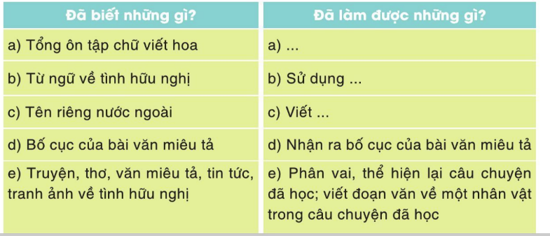  - Nhận xét giờ học. | - HS quan sát video.  - HS cùng trao đổi về câu chuyện được xem.  - HS lắng nghe, về nhà thực hiện.
IV. Điều chỉnh sau bài dạy:
.......................................................................................................................................
.......................................................................................................................................
.......................................................................................................................................

